**21 сентября 2025 года – знаменательная дата - 645 лет победы русских полков во главе с великим князем Дмитрием Донским над монголо – татарскими войсками в Куликовской битве (1380)**

**Детская библиотека присоединяется к краевой фото-акции "Мы читаем историю", организованной Краснодарской краевой детской библиотекой имени братьев Игнатовых и посвященной этой знаменательной дате.**

**Для наших читателей оформлена тематическая книжная выставка. Все желающие могли познакомиться с интересными фактами Куликовской битвы, первой победы над рабской зависимостью русских людей от власти Золотой Орды, с ролью Великого князя Дмитрия Донского в этой битве и сфотографироваться с интересными книгами, рассказывающими о героическом прошлом России.**

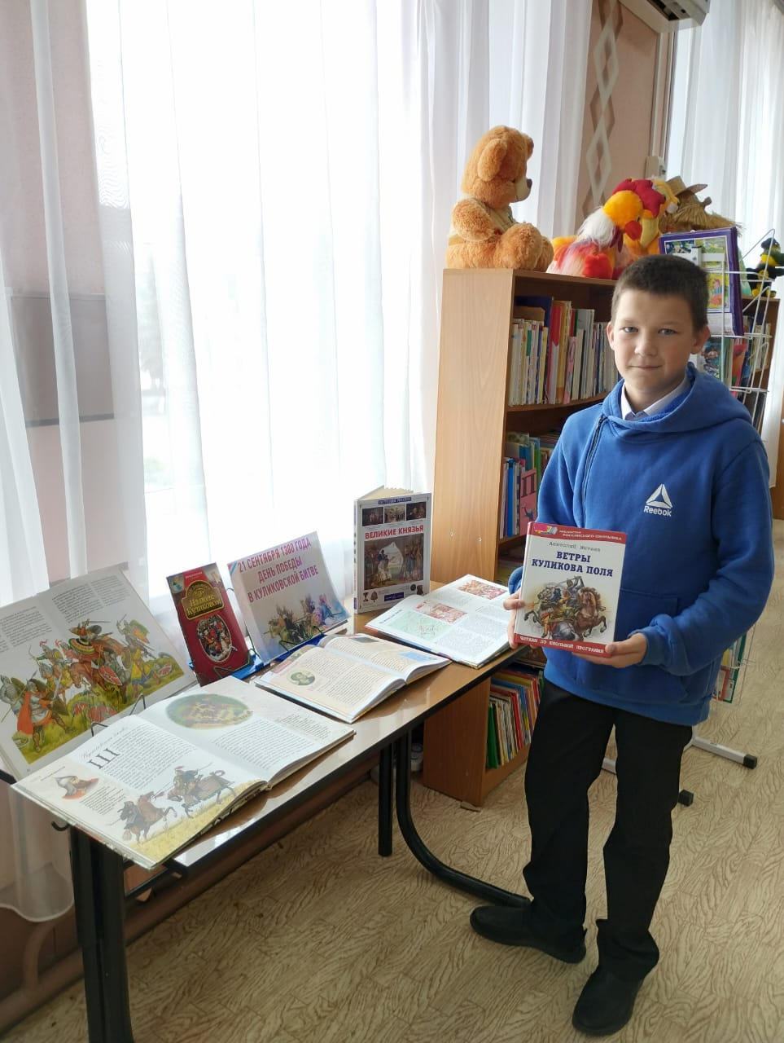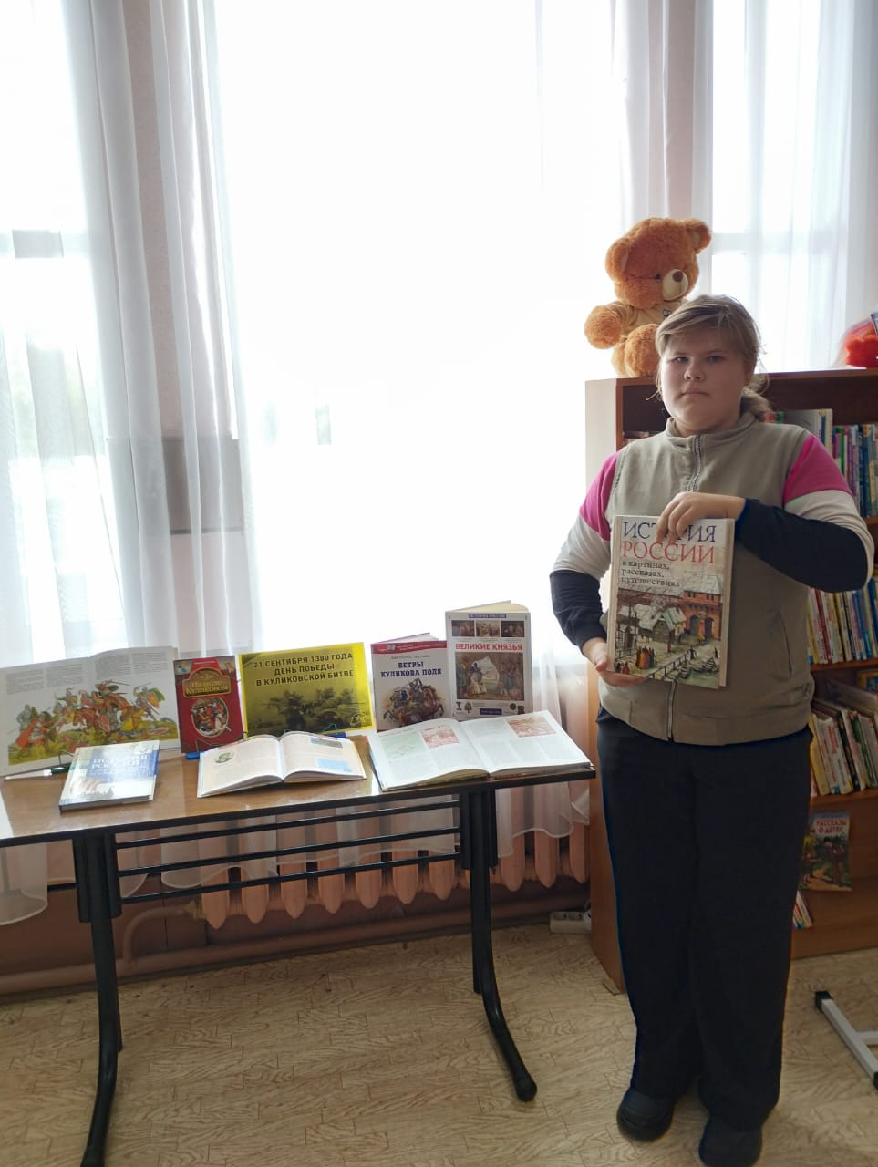

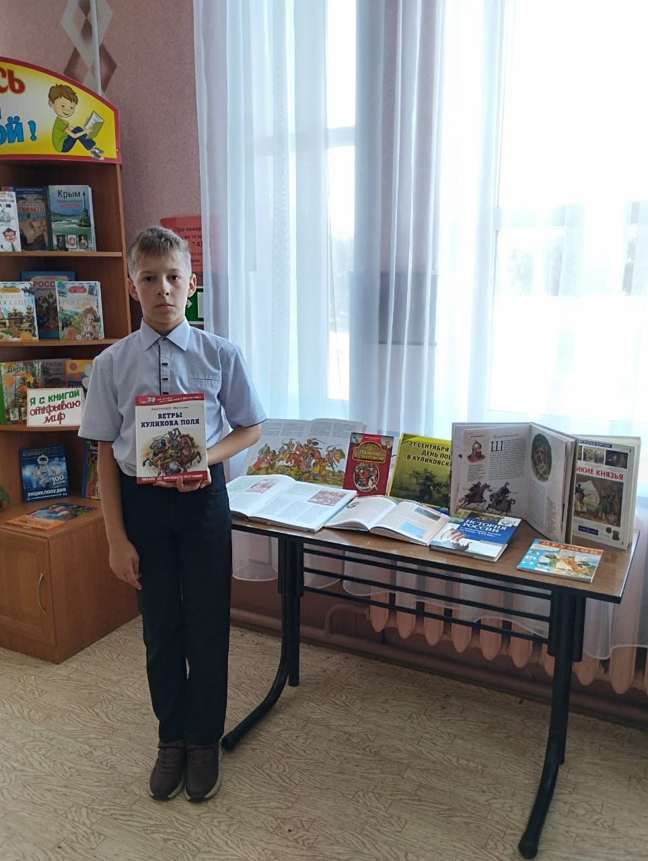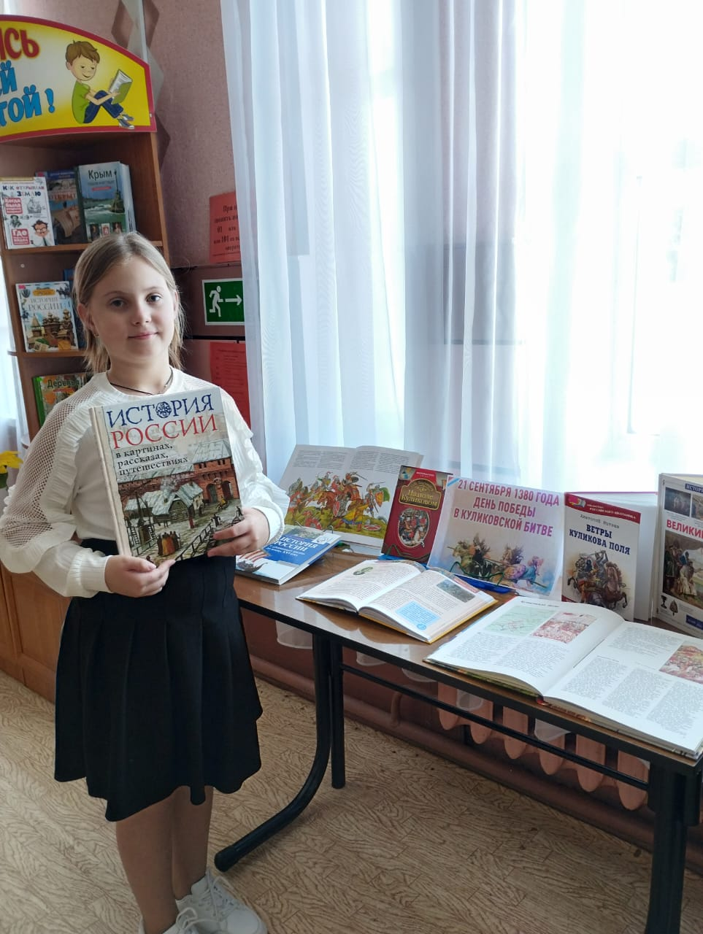

**#МыЧитаемИсторию**